1、非教育卫生类事业单位职位：（22人）
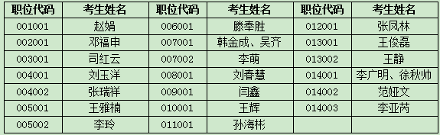
2、中学教师职位：（21人）
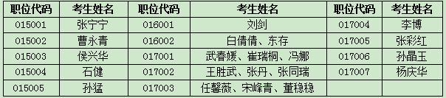

3、小学教师职位：（50人）
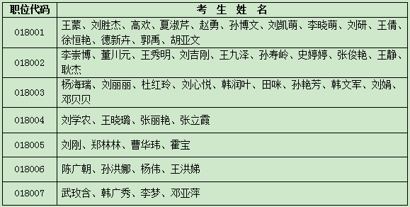

4、幼儿教师职位：（51人）
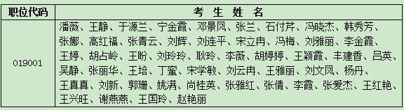
5、卫生系统职位：（42人）
